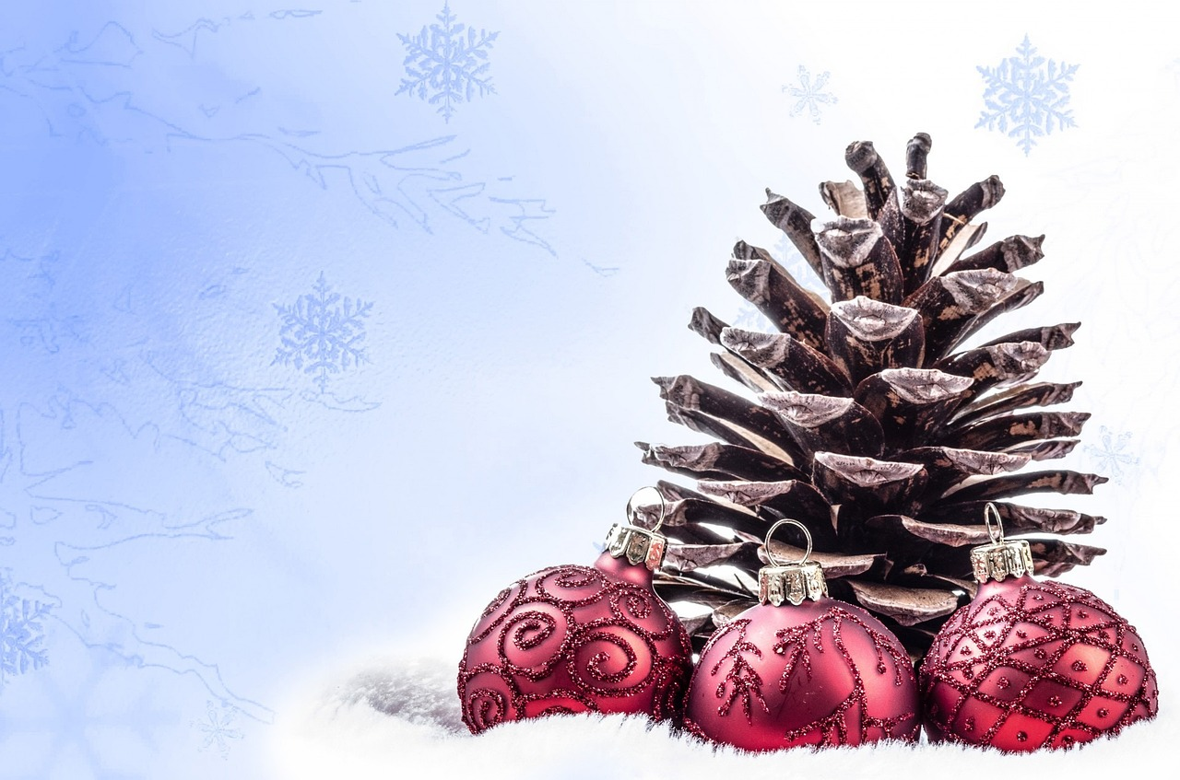
Pokojné prožití Vánoc
a do roku 2025
hodně zdraví, štěstí a spokojenosti
přeje
JUDr. Helena Pšeničková
starostka

